 | Slovensko druŠtvo uČiteljev francoŠČine  Association slovÈne des professeurs de français  Filozofska fakulteta Ljubljana, oddelek za romanistiko, Aškerčeva 2  1000 Ljubljana, Slovenija

FIPF Fédération internationale des professeurs de français, au CIEP
1, avenue Léon Journault
92318 Sèvres cedex
France

Fonds d'innovation pédagogique

A l'attention de Mme Isabelle Desnouailles

PROJET: »Fonds d'innovation pédagogique« (FIP)

COMPTE-RENDU

PROJET: »Le théâtre en classe« 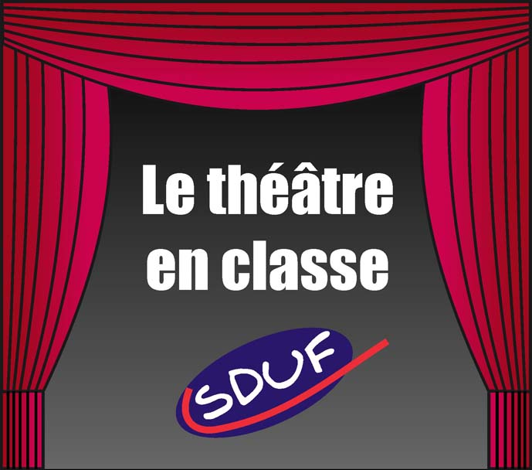

INSTITUTION et RéGION: SDUF Association slovène des professeurs de français
Slovénie, EU
Rédacteur
Nom prénom: ZALOKAR Hilda
Fonction: membre du Conseil d'Administration
Adresse: SDUF - Filozofska fakulteta Ljubljana, oddelek za romanistiko,
Aškerčeva 2, 1000 Ljubljana, Slovénie
Tel: 386 1 2411 390 ou 386 41 827 650
Mel: sduf.si@guest.arnes.si ou hilda.zalokar@guest.arnes.si

Synthèse du projet:

Ce projet avait pour ambition de promouvoir la langue française par l’apprentissage théâtral, en présentant sur le site Internet de la SDUF des pièces de théâtre, libres de droits, destinées aux jeunes.
Grâce au format numérique, les enseignants pourront utiliser facilement les pièces proposées et les retravailler en fonction de leur contexte de classe.

1. OBJECTIFS DU PROJET:

- promouvoir la langue française par l’apprentissage théâtral, en présentant sur le site Internet de la SDUF des pièces de théâtre pour enfants (6 -12 ans), collégiens (13 - 15 ans) et lycéens (15 -19 ans), libres de droits.
- valoriser la création et le travail des enseignants qui proposeront des saynètes, des pièces qui pourront être mises en ligne
- permettre aux enseignants, grâce au format électronique, de modifier les textes, à condition de nous transmettre les oeuvres modifiées.
- mutualiser les compétences sur le plan national grâce à l'implication du Ministère de l'Education nationale de Slovénie, de la SDUF et de l'Institut français Charles Nodier afin de réunir le plus grand nombre de professeurs de français pour coopérer activement dans ce projet.
- offrir une assistance professionnelle dans les écoles (jeu théâtral et prononciation).
- encourager une plus grande participation aux Festivals de théâtre francophone en Slovénie (Kranj et Celje).

2. MOTIVATION DU PROJET :

- développer les avantages d'un apprentissage théâtral.
- donner les moyens aux jeunes d’apprendre rapidement à s’exprimer et de mettre en scène les compétences et performances acquises
- dépasser le cadre référentiel d’une classe traditionnelle, en favorisant le travail d'équipe, encourageant les élèves à la créactivité, à la recherche des sources informatiques
- favoriser la communication interculturelle
- encourager les professeurs et les élèves à créer (en mots et dessins) des pièces de théâtre, à utiliser exclusivement à des fins pédagogiques
- encourager les professeurs et les élèves à présenter sur scène leurs oeuvres à l'occasion des évènements francophones en Slovénie

3. DEROULEMENT DU PROJET ET REALISATION DES OBJECTIFS :

- durée du projet : 19 mois (du 15 mai 2010 au 30 décembre 2011), avec respect du calendrier tel que figurant dans notre dossier de candidature
- participation du public visé dans notre projet :
- public directement impliqué : enfants (6 -12 ans), collégiens (13 - 15 ans), lycéens (15 -19 ans), étudiants, professeurs de français
- public sous-jacent : parents d'élèves, institutions de l'éducation nationale, francophiles . Cet objectif a été atteint.
- établissements inclus dans le projet : 14 collèges (une vingtaine d'enseignants, quelque 150 collégiens) et 14 lycées (une quinzaine d'enseignants, une centaine de lycéens)
- 1er septembre 2010 : mise en ligne du projet sur notre site www.sduf.si
- du 1er septembre 2010 au 31 mai 2011 - recueil et mise en ligne des pièces de théâtre sur notre site (après appréciation de nos modérateurs) ; recueil de 30 contributions (sketchs, saynettes, courtes représentations) écrites par les enseignants ou adaptées d'après des pièces déjà existantes
- recueil des pièces de théâtre sur CD (300 exemplaires) et DVD (300 exemplaires)
- mise à disposition et distribution gratuite des CD et DVD aux établissements et enseignants intéressés
- déplacements (niveau national) pour assistance professionnelle dans les écoles slovènes (collèges et lycées) – ateliers d'initiation à Kranj, ateliers de théâtre pour professeurs et élèves à Ljubljana
- représentation des pièces de théâtre lors de :
  - manifestations internes des différents établissements ayant participé au projet
  - manifestations francophones en Slovénie et conférences de notre association (avec des enregistrements vidéo amateurs et professionnels recueillis sur DVD) – mars, avril, mai 2011 (Journée de la Francophonie à Celje, Festival de la Francophonie à Kranj, Conférence annuelle de la SDUF)
  - manifestation internationale : représentation d'une des pièces réalisées dans le cadre du projet au festival de Novi Sad (Serbie) – juin 2011 (sous la direction de Mme Hilda Zalokar)
- contribution active de tous les partenaires au succès de notre projet (partenaires locaux : Ministère de l'éducation nationale de Slovénie (MŠS), Ministère des Affaires étrangères de Slovénie (MZZ), établissements scolaires (primaire, secondaire, supérieur) ainsi que le partenaire français Service de coopération pour le français / Institut français Charles Nodier (IFCN)

Les objectifs que nous nous étions fixés ont été pleinement réalisés et nous conduisent à poursuivre comme prévu ce projet dans les années à suivre,
projet dont nous allons enrichir le programme et auquel nous donnerons
une extension internationale

4. VOLET FINANCIER

- budget prévisionnel: 3.000 euros pour 16 mois

  - couvre les frais externes des professionnels (informatique, graphisme,
photographie), les frais de déplacement des professeurs de la SDUF,
les frais de fournitures de bureau et les frais d'envoi.
  - ne couvre pas les heures de travail effectuées par les membres du Conseil d'Administration de la SDUF (100 heures à 15 Eur = 1.500 Eur), ni le paiement des droits d'auteur pour les pièces de théâtre publiées et éditées par la SDUF. Le travail accompli par les membres du Conseil d'Administration de la SDUF est bénévole et les auteurs renoncent à leurs droits d'auteur au bénéfice de la SDUF.

- montant de la prestation alloué par la F.I.P.F. : 3.000 euros

- bilan

1. frais engagés dans la réalisation du projet avec prise en charge
prévue par la convention (F.I.P.F)

frais externes des professionnels 2.022,29 euros

frais de déplacement des professeurs de la SDUF 781,01 euros

frais de fournitures de bureau 1.193,00 euros

frais d'envoi 24,99 euros

Total 4.021,29 euros

2. frais engagés dans la réalisation du projet sans prise en charge par
la F.I.P.F.

heures de travail effectuées par les membres du Conseil
d'Administration de la SDUF (150 heures à 15 euros) 2.250,00 euros

3. Coût total du projet : 6.271,29 euros (4.021,29 + 2.250,00)

SDUF  Hilda Zalokar  Membre du Conseil d'Administration | SDUF  Jacqueline Oven  Présidente

Ljubljana, 30.1.2012

Pièces jointes:
- photocopies des factures
- CD avec textes des contributions
- DVD avec enregistrements vidéo
- brochure du festival de Novi Sad

.....................................................................................................................................................................
Email: sduf.si@guest.arnes.si Spletna stran: http://www.sduf.si/
Davčna številka: 22367098 Tekoči račun: SI56 020100255559464

